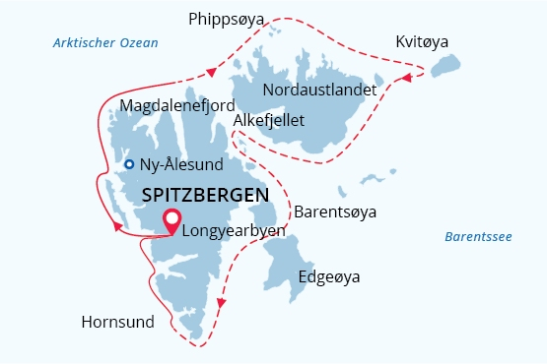

Spitzbergen Umrundung und Kvitøya
Arktis Expedition Intensiv: Im Land der Eisbären
14 Jul - 27 Jul 2026
14 Tage
Einschiffung: Longyearbyen (Spitzbergen)
Ausschiffung: Longyearbyen (Spitzbergen)
«MS Sea Spirit»
Aktivitäten:

Fahrplan
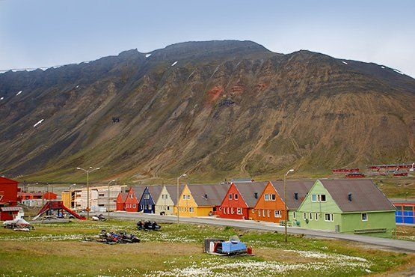Tag 1 (14. Juli): Longyearbyen, Spitzbergen
Willkommen in Longyearbyen, dem administrativen Zentrum von Spitzbergen und Ausgangspunkt unserer Arktisexpedition!
Am Flughafen von Longyearbyen werden Sie von unseren Mitarbeitern begrüßt und in ein komfortables Hotel gebracht, das von uns arrangiert wurde und im Reisepreis enthalten ist. Danach haben Sie Zeit, das charmante, überschaubare Stadtzentrum zu erkunden.
Wir empfehlen Ihnen, Ihre Entdeckungsreise durch dieses faszinierende norwegische Hocharktisgebiet im ausgezeichneten Spitzbergen-Museum zu beginnen, wo Sie auch seltene Polarbücher und Karten erwerben können. Danach können Sie ein ausgezeichnetes Abendessen in einem der vielen köstlichen Restaurants von Longyearbyen genießen. Wenn Sie um Mitternacht noch wach sind, werden Sie feststellen, dass die Sonne noch nicht untergegangen ist. Tatsächlich wird die Sonne für die gesamte Dauer unseres Aufenthalts in Spitzbergen nicht untergehen.
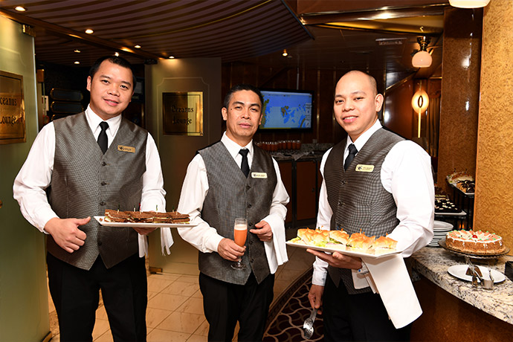Tag 2 (15. Juli): Einschiffung in Longyearbyen
Nach dem Frühstück in Ihrem Hotel steht Ihnen der Vormittag zur freien Verfügung, um Longyearbyen zu erkunden. Genießen Sie die Aussicht auf die eisigen Fjorde und die vereisten Berge, die diese historische ehemalige Kohlebergbaustadt umgeben. Nutzen Sie die Gelegenheit zum Einkaufen von Souvenirs oder von Dingen, die Sie in letzter Minute noch brauchen, z. B. wetterfeste Kleidung.
Denken Sie nur daran, dass Sie bald Ihren persönlichen Parka erhalten, den Sie behalten dürfen, und wasserdichte Stiefel, die Sie sich an Bord des Schiffes ausleihen können. Zum Mittagessen bietet Longyearbyen schnelle und einfache Mahlzeiten an, darunter die nördlichste Pizza und Kebab der Welt.
Am Nachmittag werden Sie zur Anlegestelle gebracht, wo wir Sie herzlich an Bord unseres Expeditionsschiffes M/V Sea Spirit willkommen heißen. Richten Sie sich in Ihrer geräumigen Suite ein und erkunden Sie das Schiff, das während des bevorstehenden außergewöhnlichen Abenteuers Ihr komfortables Zuhause sein wird. Nachdem Sie an Bord gegangen sind, beginnt ein volles Programm mit informativen Einweisungen und Vorträgen von Ihrem Expeditionsteam.
Nach dem ersten von vielen köstlichen Abendessen an Bord gehen Sie auf die offenen Decks, um die herrliche Landschaft bei 24 Stunden Tageslicht zu bewundern, während wir durch die tierreichen Gewässer des Isfjorden fahren.
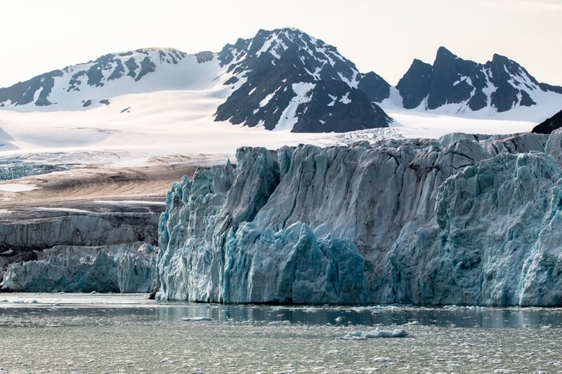Tag 3-5 (16. - 18. Juli): Die arktischen Abenteuer beginnen
Das Ziel dieser Reise ist die Umrundung des Spitzbergen-Archipels. Wir werden versuchen, den nordöstlichen Teil des Archipels zu erreichen - die Insel Kvitøya, die für ihre Eisbären bekannt ist. Unterwegs hoffen wir, die vielen Facetten dieses hocharktischen Gebiets kennenzulernen.
Ein Großteil der unberührten Natur Spitzbergens ist durch ein System von Nationalparks geschützt, und der erste auf unserem Weg wird der Nordwest-Spitzbergen-Nationalpark sein, der das Kronjuwel von Spitzbergens landschaftlichen Wundern darstellt. Dieses Gebiet ist bekannt für seine tiefen Fjorde, die von zerklüfteten Gebirgsketten flankiert werden, und die riesigen Gezeitengletscher, die Eisberge in das türkisfarbene Wasser kalben. Am Himmel tummeln sich Millionen von Dickschnabellummen, Trottellummen und kleinen Auks, deren Eier gerade in den zahlreichen Brutkolonien auf kleinen Inseln, Berghängen und Meeresklippen schlüpfen.
Dies ist auch eine gute Gelegenheit, Meeressäuger wie Belugawale und verschiedene arktische Robben zu beobachten. In diesem wunderschönen Gebiet gibt es viele bezaubernde Orte wie die Signehamna-Bucht und den Kongsbreen-Gletscher ("Königs Gletscher").
Menschliche Besiedlung - eine Seltenheit entlang unserer Route - findet man in Ny Ålesund, einer ehemaligen Bergbaustadt und Luftschiff Basis, die heute eine internationale Gemeinschaft von Arktisforschern beherbergt. Dies ist eine der nördlichsten Siedlungen der Welt, in der Sie ein Museum, einen Souvenirladen und ein Postamt finden können.
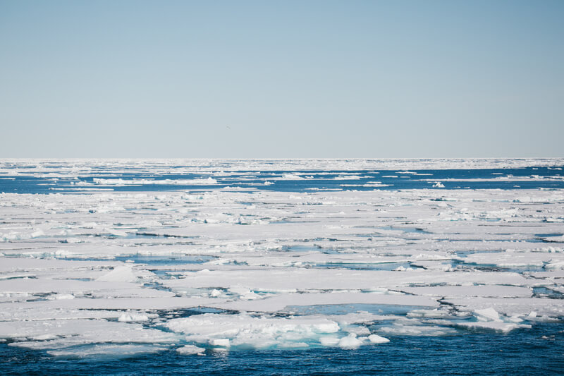Tag 6 (19. Juli): Die Eisgrenze liegt direkt voraus!
Der Spitzbergen-Archipel liegt auf halbem Weg zwischen der Spitze Norwegens und dem Nordpol, was bedeutet, dass die Eisgrenze im Norden der Inseln zu finden ist! Diese Ecke von Spitzbergen ist voll von atemberaubenden Landschaften und Wildtieren sowie einer reichen Geschichte aus dem Zeitalter der Entdeckungen.
Unser Plan ist es, entlang der Eisgrenze in Richtung der Insel Nordaustlandet und weiter östlich in Richtung Kvitøya (Weiße Insel) zu fahren.
Bedenken Sie jedoch, dass unsere Route und unsere Erkundungsmöglichkeiten stark vom Wetter abhängig sind. Aber seien Sie versichert, dass wir die von der Natur in dieser wilden und abgelegenen Ecke der Welt gegebenen Möglichkeiten so gut wie möglich ausnutzen werden.
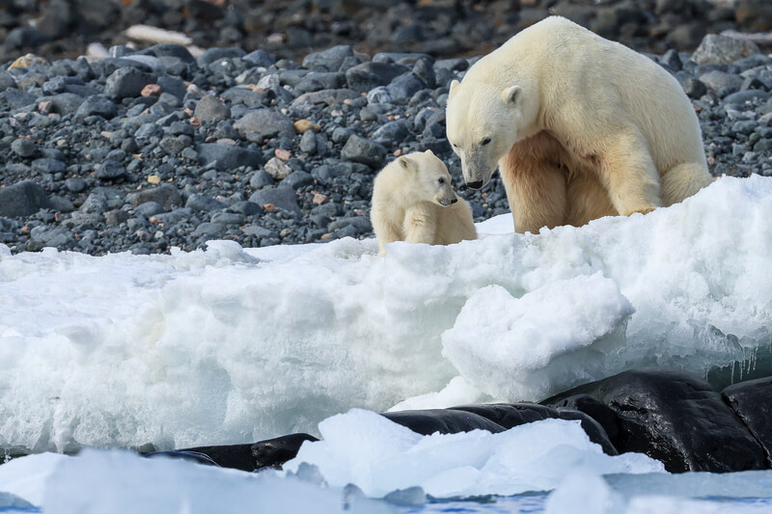Tag 7-8 (20. - 21. Juli): Auf den Spuren großer Arktis-Forscher
Auf diesem Teil der Reise werden wir versuchen, die östlichen und nördlichen Regionen des Spitzbergen-Archipels zu erreichen, die nur selten von Expeditionsschiffen besucht werden, um die Idylle und die wunderschöne Abgeschiedenheit der arktischen Wildnis Spitzbergens zu erleben.
Kvitøya (Weiße Insel) ist eine der am seltensten besuchten Inseln, die dem Franz-Josef-Land am nächsten liegt. Dieser Ort, der fast vollständig von Eis bedeckt ist, wurde zur letzten Ruhestätte der Ballon-Expedition des schwedischen Polarforschers Salomon August Andrée. Je nach Wetter und Wellengang werden wir versuchen, dort mit den Zodiacs entlang der Küste bei Andreeneset fahren, um dem Denkmal der Polarforschern die Ehre zu erweisen.
Kvitøya ist für Expeditionsschiffe nicht immer zugänglich, kann aber eine weitere Gelegenheit bieten, Eisbären in ihrem natürlichen Lebensraum zu beobachten.
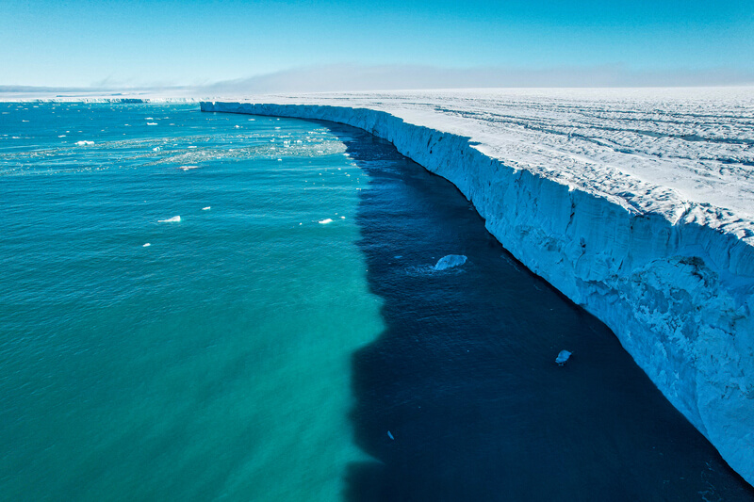Tag 9-10 (22. - 23. Juli): Die großen Wunder der arktischen Welt
Wir erwarten auf dieser Reise erhebliche Konzentrationen von Meereseis im riesigen Naturreservat Nordwest-Spitzbergen, das die wilden nordwestlichen Teile Spitzbergens und die Gesamtheit von Nordaustlandet, der zweitgrößten Insel Spitzbergens, umfasst.
In dieser abgelegenen und einzigartigen Region kann das Eis bis weit in den Sommer hinein bestehen bleiben. Die gewaltige Eiskappe des Austfonna erhebt sich über die atemberaubenden Landschaften der Hocharktis. Ein Teil davon trifft entlang der 45 Kilometer langen Eisklippe Bråsvellbreen auf das Meer - eines der größten Wunder der arktischen Welt.
Die polare Wüste beherbergt kaum Vegetation, dafür aber eine große Anzahl von Seevögeln. Die Klippen des Alkefjellet beherbergen Tausende von Rosafußgänsen, Eismöwen, Zwergalken, Trottellummen, Schneefinken und eventuell Nonnengänse.
In der Vergangenheit hat sich diese eisige Wildnis als guter Ort für die Beobachtung von Eisbären und Walrossen erwiesen.
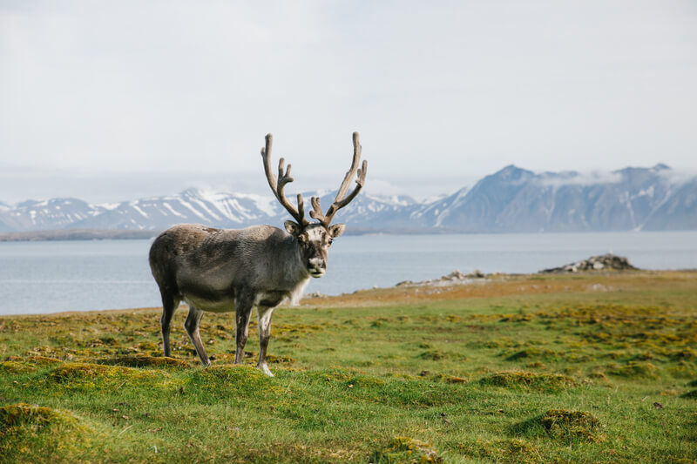Tag 11 (24. Juli): Die malerische Natur Spitzbergens
Das Naturreservat Südost-Spitzbergen ist eine wahrhaft unberührte und wenig bereiste Wildnis mit Hunderten von unbewohnten Inseln. Auf den großen Inseln Edgeøya und Barentsøya beherbergen die weiten Tundren die dichteste Rentierpopulation Spitzbergens.
Die Tundren sind auch wichtige Brutgebiete für bodenbrütende Vögel wie Gänse, Eiderenten und Flussuferläufer. Polarfüchse durchstreifen die weite Landschaft auf der Suche nach Nahrung für ihre Jungen, die gerade erst aus ihrem Bau schlüpfen. Seichte, trübe See ist ein idealer Futterplatz für Walrösser, die in großer Zahl an flach abfallenden Stränden ruhen.
Historische Fundstätten auf den Inseln geben einen Einblick in die vergangene Ära des Jagens und Sammelns in dieser Region.
Der Nationalpark Süd-Spitzbergen ist ein riesiges Gebiet mit vielfältigen Landschaften, darunter polare Wüsten und unzugängliche Bergketten. Das Herzstück des Parks ist der Hornsund, ein malerischer Fjord, in dem zahllose mächtige Gletscher von hoch aufragenden Berggipfeln in eisige Gewässer stürzen. Zum Park gehört auch das südliche Ufer des Bellsund, einer malerischen Bucht, in der die Überreste historischer Walfang Betriebe zu finden sind, darunter Holzboote, Hütten und Tausende von Walknochen - eine Szene aus der fernen Vergangenheit, buchstäblich eingefroren in der Zeit.
Im gesamten Park ist die Chance groß, Wildtiere zu sehen. Die Wildblumen sind in dieser Zeit in voller Blüte.
Aufgrund ihrer Dauer ist diese anspruchsvolle und intensive Expeditionskreuzfahrt eine großartige Gelegenheit, einen umfassenden Überblick über die vielen Facetten der Arktis zu erhalten. Jeder Tag bietet etwas Neues und Aufregendes.
Wir werden keine Gelegenheit auslassen, um die erstaunliche Tierwelt der Arktis zu beobachten, unglaubliche polare Landschaften zu sehen und auf den Spuren historischer Expeditionen zu wandeln.
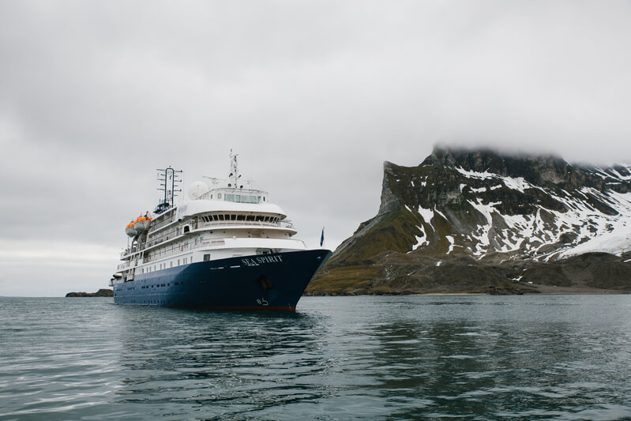Tag 12-13 (25. - 26. Juli): Zurück zur Westküste
Unsere Umrundung des Spitzbergen-Archipels neigt sich dem Ende zu. Wir sind zurück an der Westküste des Archipels mit seinen wunderschönen Orten wie dem Alkhornet Mountain (der auch als Vogelhimmel bekannt ist, weil seine Klippen über 10.000 brütende Seevogelpaare beheimaten).
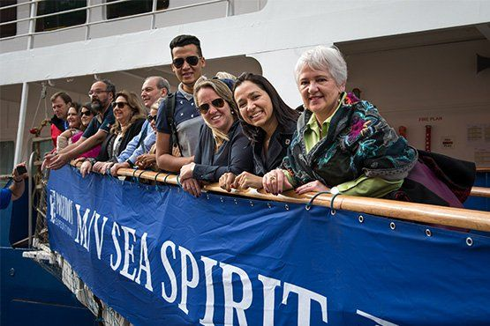Tag 14 (27. Juli): Ausschiffung in Longyearbyen, Spitzbergen
Nachdem Sie sich an einem letzten Frühstücksbuffet an Bord gestärkt haben, verabschieden wir uns von der MS Sea Spirit und nehmen Sie mit auf eine Rundfahrt per Bus zu den Highlights von Longyearbyen.
Im Anschluss haben Sie je nach Rückflug noch etwas Zeit im Stadtzentrum, und es ist ein gemeinsamer Transfer zum Flughafen inkludiert.
Vielleicht schmieden Sie zu diesem Zeitpunkt bereits Pläne für Ihre nächste fantastische Reise mit uns in die polaren Welten!

MS Sea Spirit
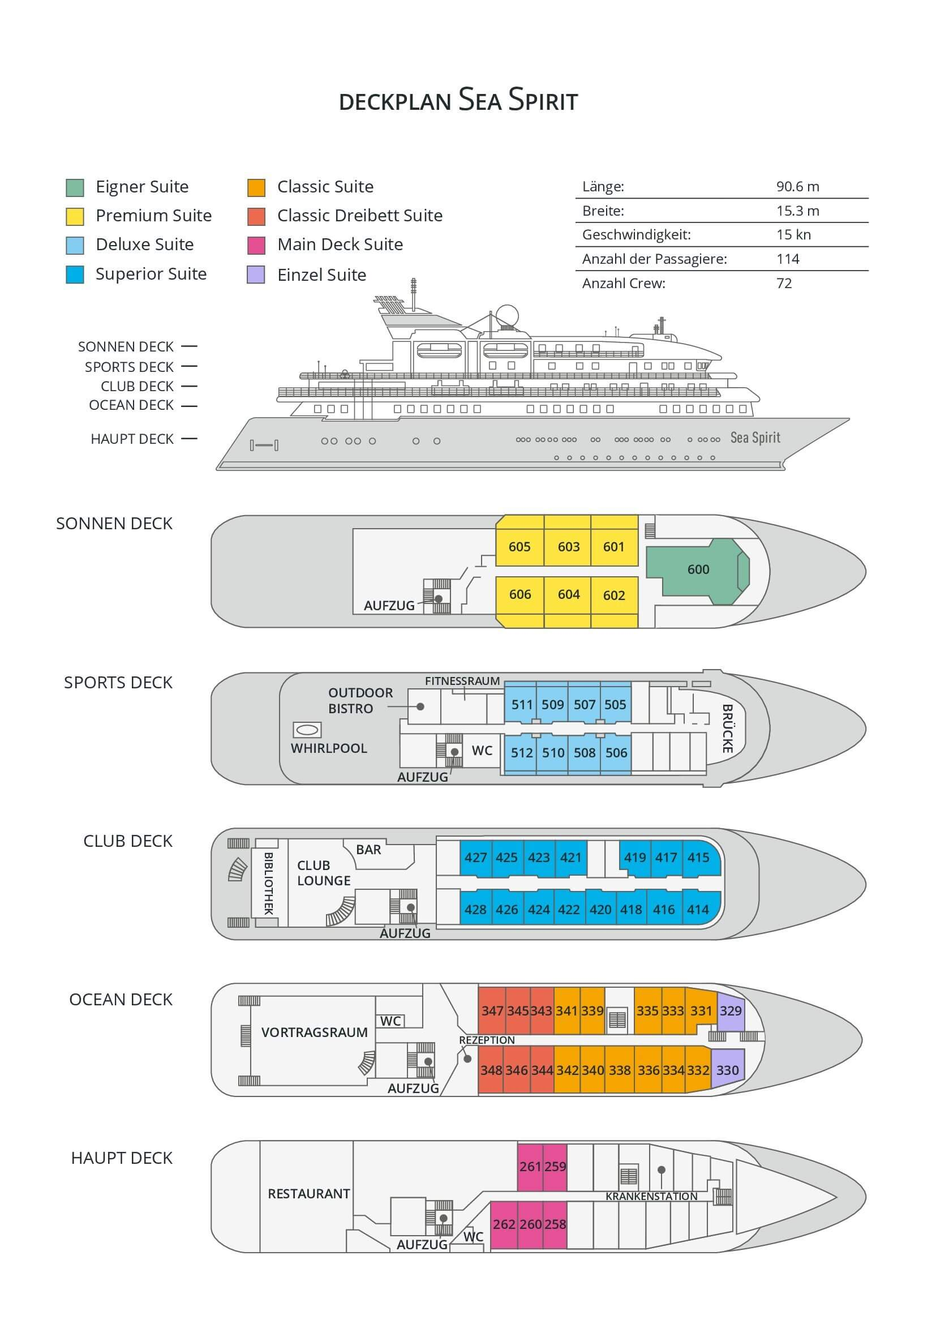

Classic Dreibett Suite  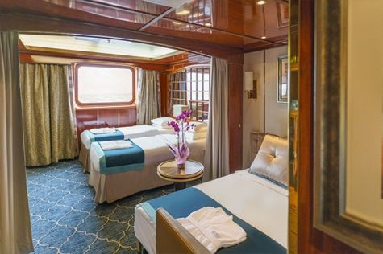  Mit durchschnittlich 21 Quadratmeter verfügen diese komfortablen Kabinen über zwei Betten, die auf Wunsch zu einem Doppelbett zusammengestellt werden können, sowie über ein Bettsofa. Gelegen auf dem Oceanus Deck bieten diese Suiten ein Panorama-Fenster, zwei Schränke sowie ein eigenes Bad. Zu den Annehmlichkeiten gehören weiterhin: Safe, Kühlschrank, Zugang zum Satellitentelefon, TV/Video, individuelle Temperaturregulierung und Föhn. | Maindeck Suite  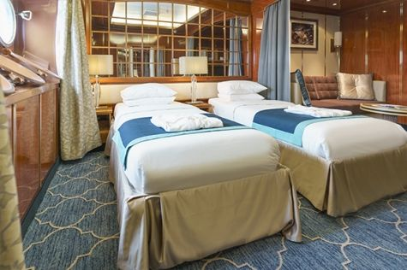  Mit rund 23 Quadratmeter sind die Main Deck Kabinen mit entweder zwei Einzelbetten oder einem Queensize Bett ausgestattet. Sie befinden sich auf dem Main Deck und verfügen über mindestens zwei Bullaugen mit Außensicht. Zur Ausstattung gehören: Bad, Safe, Kühlschrank, Zugang zum Satellitentelefon, TV/Video, individuelle Temperaturregulierung und Föhn.
Single Suite  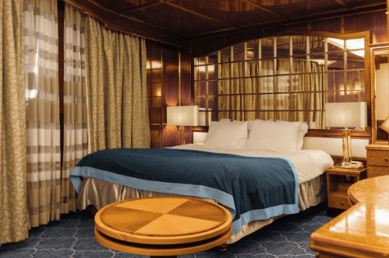  Die circa 21 Quadratmeter großen Kabinen befinden sich auf dem Oceanus Deck. Sie verfügen über ein Panorama-Fenster (das bei hohem Seegang möglicherweise abgedeckt wird), zwei Schränke sowie über ein Queensize Bett. Zur Ausstattung gehören: Bad, Safe, Kühlschrank, Zugang zum Satellitentelefon, TV/Video, individuelle Temperaturregulierung und Föhn. | Classic Suite  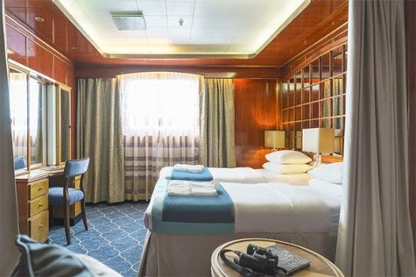  Die circa 21 Quadratmeter großen Kabinen befinden sich auf dem Oceanus Deck. Sie verfügen über ein Panorama-Fenster, zwei Schränke sowie über zwei Einzelbetten oder ein Queensize Bett. Zur Ausstattung gehören: Bad, Safe, Kühlschrank, Zugang zum Satellitentelefon, TV/Video, individuelle Temperaturregulierung und Föhn.
Superior Suite  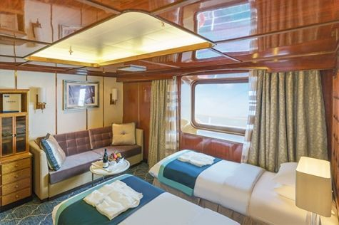  Die Superior Suiten befinden sich auf dem Club Deck und haben eine Größe von rund 20 Quadratmetern. Sie sind mit zwei Einzelbetten oder einem Queensize Bett ausgestattet. Das Panoramafenster gibt den Blick frei auf die Außen-Promenade des Club Decks. Ausstattung: Bad, begehbarer oder einfacher Kleiderschrank, Safe, Kühlschrank, Zugang zum Satellitentelefon, TV/Video, individuelle Temperaturregulierung und Föhn. | Deluxe Suite  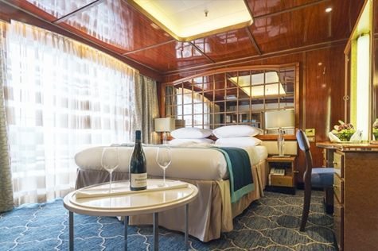  Bei den Deluxe Suiten können Sie die atemberaubende Aussicht auf die Landschaft von Ihrem persönlichen Balkon aus genießen, auf welchen Sie durch eine Glasschiebetür gelangen. Diese Suiten-Kategorie befinden sich auf dem Sports Deck. Mit ihren 24 Quadratmetern bieten sie viel Platz. Sie haben die Wahl zwischen zwei Einzelbetten oder einem Queensize Bett. Diese Suiten verfügen entweder über einen begehbaren Kleiderschrank oder einen großen Kleiderschrank in der Kabine. Die Ausstattung umfasst ein Badezimmer, Safe, Kühlschrank, Zugang zum Satellitentelefon, TV/Video, individuelle Temperaturregulierung und Föhn.
Premium Suite  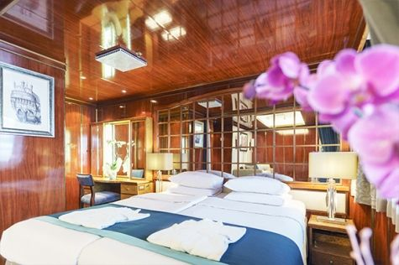  Die Premium Suiten befinden sich auf dem Sun Deck. Auf Ihrem persönlichen Balkon, auf welchen Sie durch eine Glasschiebetür gelangen, können Sie die wunderschöne Landschaft genießen. Die Suite sind durchschnittlich 30 Quadratmeter groß und Sie können bei der Bettenbestellung zwischen zwei Einzelbetten oder einem Queensize Bett wählen. Zur Ausstattung gehören ein Badezimmer, eine Lounge-Ecke, Safe, Kühlschrank, Zugang zum Satellitentelefon, TV/Video, individuelle Temperaturregulierung und Föhn. | Eigner Suite  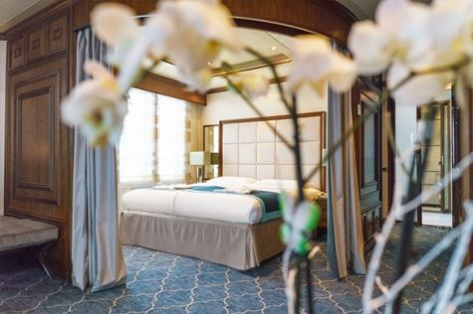  Die 63 Quadratmeter große und sehr elegante Suite liegt auf dem Sun Deck. Sie finden hier einen separaten Wohnbereich mit einer Sitzecke, eine BOSE-Musikanlage sowie einen HD-Plasma-Bildschirm, auf dem Sie Videofilme abspielen können. Durch die gläserne Schiebetüre gelangen Sie hinaus auf Ihr Privat-Deck. Relaxen Sie im Whirlpool in Ihrem Badezimmer und verbringen Sie eine angenehme Nacht im Queensize Bett. Zudem gibt es ein Bettsofa für eine dritte Person.

 | Anreisepaket  Jetzt auch buchbar das An-/Abreisepaket passend zur Expeditionsreise ab/ bis Deutschland*.  Reisen Sie bequem an. Wir planen Ihre An-/Abreise und buchen Ihnen passend zum Flug auch eine Übernachtung in Oslo. Außerdem können Verlängerungsnächte, City Touren und Business Class zusätzlich gegen einen Aufpreis gebucht werden.  * je nach Auslastung der Fluggeräte kann ggf. ein Zuschlag anfallen. Für Flüge ab Österreich und der Schweiz fällt möglicherweise ein Aufpreis an.  Preis für das An-/Abreisepaket bei zwei oder mehr gemeinsam reisenden Personen: 1.455,- EUR pro Person  Preis für das An-/Abreisepaket für Alleinreisende: 1.715,- EUR  Im An-/Abreisepaket enthalten: Flug in der Economy-Class mit SAS oder ähnlich nach Longyearbyen (Spitzbergen) und zurück sowie je eine Übernachtung mit Frühstück in Oslo am Flughafen auf dem Hin- und Rückweg.  Mehr zu Flügen, Sitzplätzen und Reisegepäck erfahren Sie in unserer Rubrik An-/Abreise.
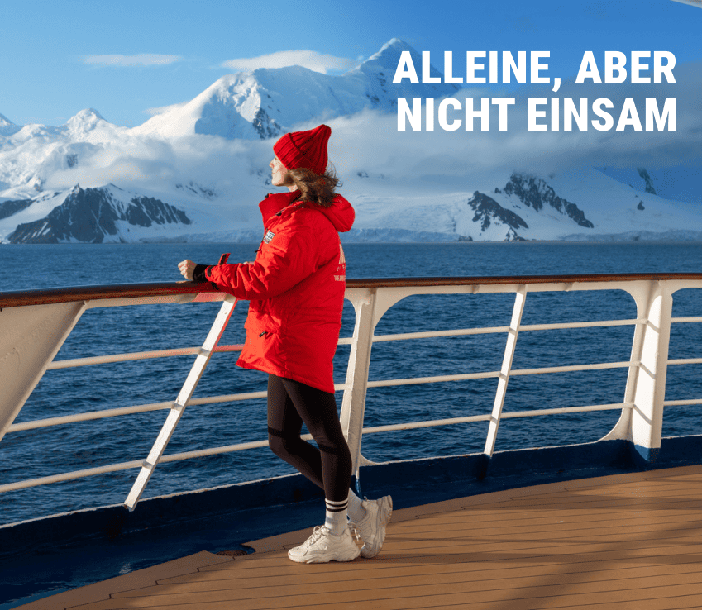 | Alleinreisen heißt nicht, einsam zu sein  Reisen Sie gemeinsam – und sparen Sie!  Haben Sie schon immer von Einer Reise in die Arktis oder Antarktis geträumt und Ihr Partner möchte nicht mit oder Sie reisen allein. Dann sind Sie nicht allein! Wir vermitteln Ihnen gerne einen gleichgesinnten Reisenden gleichen Geschlechts in Ihrer gewählten Kabinenkategorie. (Verfügbar für Dreibett-, Maindeck-, Classic- und Superior-Kabinen).  Oder Sie entdecken die Welt ganz nach Ihren Wünschen – mit einer Suite für sich allein.  Für mehr Privatsphäre können Sie eine Suite buchen, die speziell für Alleinreisende konzipiert ist.  Oder wählen Sie eine andere Kabinenkategorie für sich allein mit unserem Einzelkabinenzuschlag:  - Maindeck-, Classic- und Superior-Suiten: x1,7  - Deluxe-, Premium- und Owner’s-Suite: x2  Erleben Sie gemeinsame Abenteuer an Land und tauschen Sie Geschichten beim Abendessen aus, während Sie gleichzeitig den Komfort und die Privatsphäre Ihrer eigenen Kabine genießen.  Ob allein oder in Begleitung: Auf einem kleinen Schiff sind Sie von Gleichgesinnten umgeben, die Ihre Leidenschaft für Entdeckungen teilen. Kehren Sie nicht nur mit unvergesslichen Erinnerungen, sondern auch mit Freundschaften fürs Leben zurück.

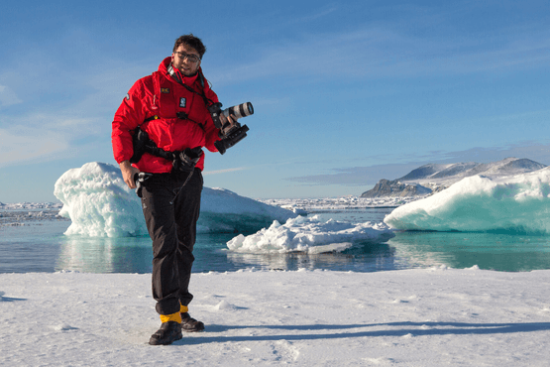 | Fotografie auf Reisen in die Arktis und Antarktis  OPTIONALE AKTIVITÄT (KOSTENLOS)  Die Polargebiete gehören zu den fotogensten Orten der Welt, die jeden Tag aufs Neue unzählige wunderschöne Landschaften präsentieren. Grenzenlose Eisflächen, Strände voller Seehunde oder Pinguine, Sonnenuntergänge am endlosen Horizont, ein sternenklarer Himmel und das majestätische Nordlicht – das alles liefert fantastische Fotomotive. Damit Sie auch wirklich mit gelungenen Bildern von der Reise zurückkehren, bieten wir Ihnen die Möglichkeit, an der Seite eines erfahrenen Fotografen mehr über Theorie und Praxis des Fotografierens zu erlernen.  Unser Foto-Experte beantwortet Ihre Fragen und gibt Praxis-Tipps – sowohl in Form von Vorträgen an Bord als auch während der Workshops an Land. Erlernen Sie die wichtigsten Bausteine der Fotografie auf eine unterhaltsame Weise, vor einer traumhaften Kulisse und mit vielen Gelegenheiten für Fragen und Feedback. Entdecken Sie in der Polarregion, wie man Licht auf eine ganz neue Weise wahrnehmen kann und welche neuen Bildkompositionen sich hier ergeben.
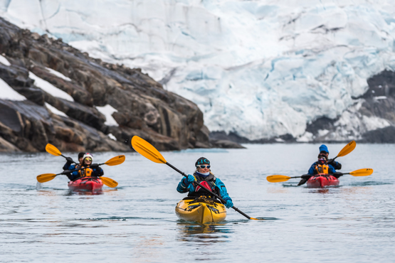 | Sea Kayak Club  KAJAKFAHREN (OPTIONALE AKTIVITÄT):  ARKTIS: € 695 p. P.  Die Inseln und Fjorde der Arktis bieten einige der einzigartigsten und interessantesten Kajak-Gebiete der Welt. Erleben Sie kalbende Gletscher in Spitzbergen, imposante Eisberge in Grönland oder das Meereis des Arktischen Ozeans in den sicheren und komfortablen Kajaks. Kommen Sie mit auf einmalige Kajak Expeditionen und erleben Sie im Rahmen professionell geführter Kajak-Touren die Arktis!  Es handelt sich bei dieser optionalen Aktivität nicht um eine einmalige Kajak-Tour sondern um eine Mitgliedschaft in einem exklusiven Kreis für die Dauer Ihrer Reise. Unsere Kajak Master versuchen dabei, Sie so oft ins Wasser zu bringen, wie dies die Wetter- und Eisbedingungen zulassen. Mit Ihrer Mitgliedschaft im Sea Kayak Club sichern Sie sich also die Möglichkeit, so oft Kajak zu fahren, wie dies auf Ihrer Reise möglich ist.  Der Sea Kayak Club wird auf Reisen im Norden wie Grönland, Svalbard (Spitzbergen), Franz-Josef-Land oder einer Kombination dieser Gebiete angeboten.

Im Expeditionspreis Inbegriffen  Eine Vorübernachtung an Tag 1 in Longyearbyen im Radisson Blu Polar Hotel, Spitsbergen (Änderungen vorbehalten)  Gruppentransfer vom Flughafen zum Hotel (Tag 1)  Gruppentransfer zum Schiff am Tag der Einschiffung (Tag 2)  Ausflug am Morgen nach der Ausschiffung in Longyearbyen und anschließender Gruppentransfer zum Flughafen  Unterbringung in der gebuchten Kabinenkategorie  Alle Mahlzeiten an Bord während der Reise (FR/M/A)  24-Stunden Wasser-, Tee- und Kaffeestation an Bord  All-Inclusive-Getränkepaket mit alkoholfreien Getränken, Hauswein und -bier sowie Hausspirituosen im Bordrestaurant und an der Bar  Alle geplanten Landgänge, Zodiacfahrten, Ausflüge lt. Programm  Erfahrene Expeditionsleitung und Lektoren (englisch-/deutschsprachig);  Speziell für Polarregionen konzipierter Expeditionsparka (unser Geschenk, das Sie als Andenken behalten dürfen)  Trinkflasche, zur Reduktion von Plastikmüll an Bord (unser Geschenk, das Sie als Andenken behalten dürfen)  Leihweise original „Arctic Muck Boots“ (o.ä.), komfortable und hochwertige Thermo-Gummistiefel, wasserfest, gefüttert und mit gepolsterter Zwischensohle, für die Landgänge  Willkommens- und Abschiedscocktail  Informationsmaterial vor der Reise  Digitales Logbuch der Reise  Wi-fi an Bord  AECO-Gebühren und staatliche Steuern | Nicht Im ExpeditionspreisInbegriffen  Flug An- und Abreise zum Einschiffungs-/Ausschiffungsort  Auslands-Reisekrankenversicherung inkl. medizinischem Rücktransport (verpflichtend)  Reiserücktritt- und Reiseabbruchversicherung (empfohlen)  Persönliche Ausgaben, beispielsweise Wäscherei, Kommunikationskosten (Satelliten-Telefon) oder Einkäufe im Bord-Shop  Visum- oder Passgebühren (falls erforderlich)  Trinkgelder (freiwillig)
Bei einer Expedition kann eine Änderung des Fahrplans notwendig werden. Je nach Wetter- und Eisbedingungen entscheidet der Expeditionsleiter und der Kapitän über die bestmögliche Alternative. Begegnungen mit den erwähnten Tieren können nicht garantiert werden. Mit Wirkung vom 1. Januar 2025 schreibt die norwegische Regierung einen Mindestabstand von 300 Metern zu Eisbären in Spitzbergen vor, außer vom 1. März bis zum 30. Juni, wo der Mindestabstand auf 500 Meter erhöht wird. Wenn ein Eisbär näher als der Mindestabstand gesichtet wird, muss man sich entfernen, um den gesetzlichen Abstand einzuhalten. Die Entfernungsbegrenzung gilt nicht in bewohnten Gebieten und außerhalb der Hoheitsgewässer Spitzbergens (12 Seemeilen von der Küste). Wir als Anbieter von Expeditions-Kreuzfahrten haben uns an die neuen Vorschriften angepasst und werden Ihnen auf den Abenteuerreisen ein unvergessliches Erlebnis anbieten.

